Почти мистическая история с джинсовым костюмом от Бродского
Ольга Авдевич
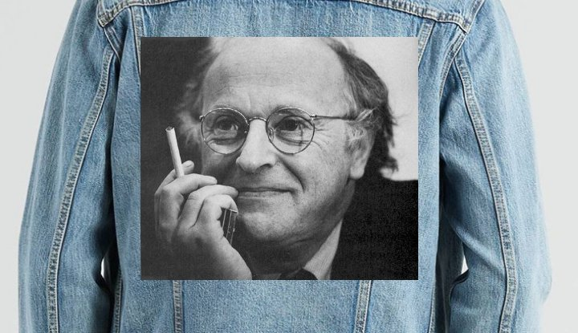

– Это было смешно! Невероятное, фантастическое совпадение!– cказал в эфире радио Baltkom поэт Юрий Кублановский в ответ на просьбу рассказать, как его куртка попала в музей.
Юрий Кублановский был вынужден покинуть СССР после того, как в США был издан сборник его стихов, которые в Советском Союзе не печатались. Через знакомых свои рукописи он передал Иосифу Бродскому в Америку. Бродский выступил составителем его сборника и считал поэтический словарь Кублановского самым богатым среди пишущих стихи по-русски. Авторские экземпляры Юрию передал Борис Мессерер, муж Беллы Ахмадуллиной. А до этого появилось знаменитое письмо Кублановского в защиту Солженицына, после чего ему уже не разрешили работать по профессии (по образованию Кублановский – искусствовед), и вплоть до вынужденной эмиграции в 1982 году он работал дворником, сторожем, истопником в храмах…
Интервью с Юрием Кублановским было приурочено к Всемирному дню поэзии, празднуемому 21 марта, а информационным поводом для беседы стал выход собрания сочинений в трех томах «Стихотворения» и вручение накануне Юрию Кублановскому Гран-при национальной премии «Поэт года».
– За год примерно до эмиграции, то есть в 1981 году, я работал сторожем на Антиохийском подворье в Москве. Около Чистых прудов у знаменитой Меньшиковой башни, описанной в романе Писемского “Масоны”. Там было вообще масонское гнездо как бы. И поскольку это принадлежало (и принадлежит) Антиохии, там было категорически запрещено фотографировать без благословения подворья. Я сижу у себя в каптерке, вдруг вижу какой-то франтик заходит, устанавливает треногу и, как ни в чем ни бывало, начинает фотографировать. Мне так не хотелось вставить и идти выяснять отношения, но вышел. Он мне говорит: «Извинитэ, извинитэ!». Я понял, что это иностранец. И вдруг он мне говорит: «У меня к вам будет странная просьба. В Москве где-то работает церковным сторожем такой Юрий Кублановский, я ему от Иосифа Бродского привез джинсовый костюм. Как мне его разыскать? Я у всех спрашиваю – никто не знает, где он сейчас служит». Представляете? Такое невероятное, фантастическое совпадение! И когда я уезжал из России через полтора года, я прямо на Шереметьевском аэродроме, а меня много народа провожало – Венечка Ерофеев, кого только не было… Я снял эту джинсовую куртку и отдал ее своему товарищу, прозаику Жене Попову.
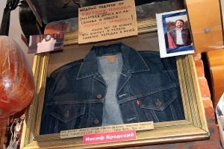
Экcпонат музея Василия Аксенова. Надпись: “Щедрый подарок от Евгения Попова (писателя, друга В. П. Аксенова и просто хорошего человека). Много лет от хранил эту куртку, а теперь любезно передал в музей. Эту куртку поэту Кублановскому прислал Нобелевский лауреат Иосиф Бродский. (Cправа вверху на фото – Юрий Кублановский в той самой куртке).
А он уже позже, когда в Казани организовывался музей Аксенова и советского быта, эту куртку, весьма и весьма поношенную, передал в этот Казанский музей. Там она вроде бы до сих пор и хранится – куртка Кублановского, подаренная Бродским и переданная в музей Евгением Поповым.
Видите, вся жизнь соткана из таких каких-то совершенно причудливых неожиданностей.

